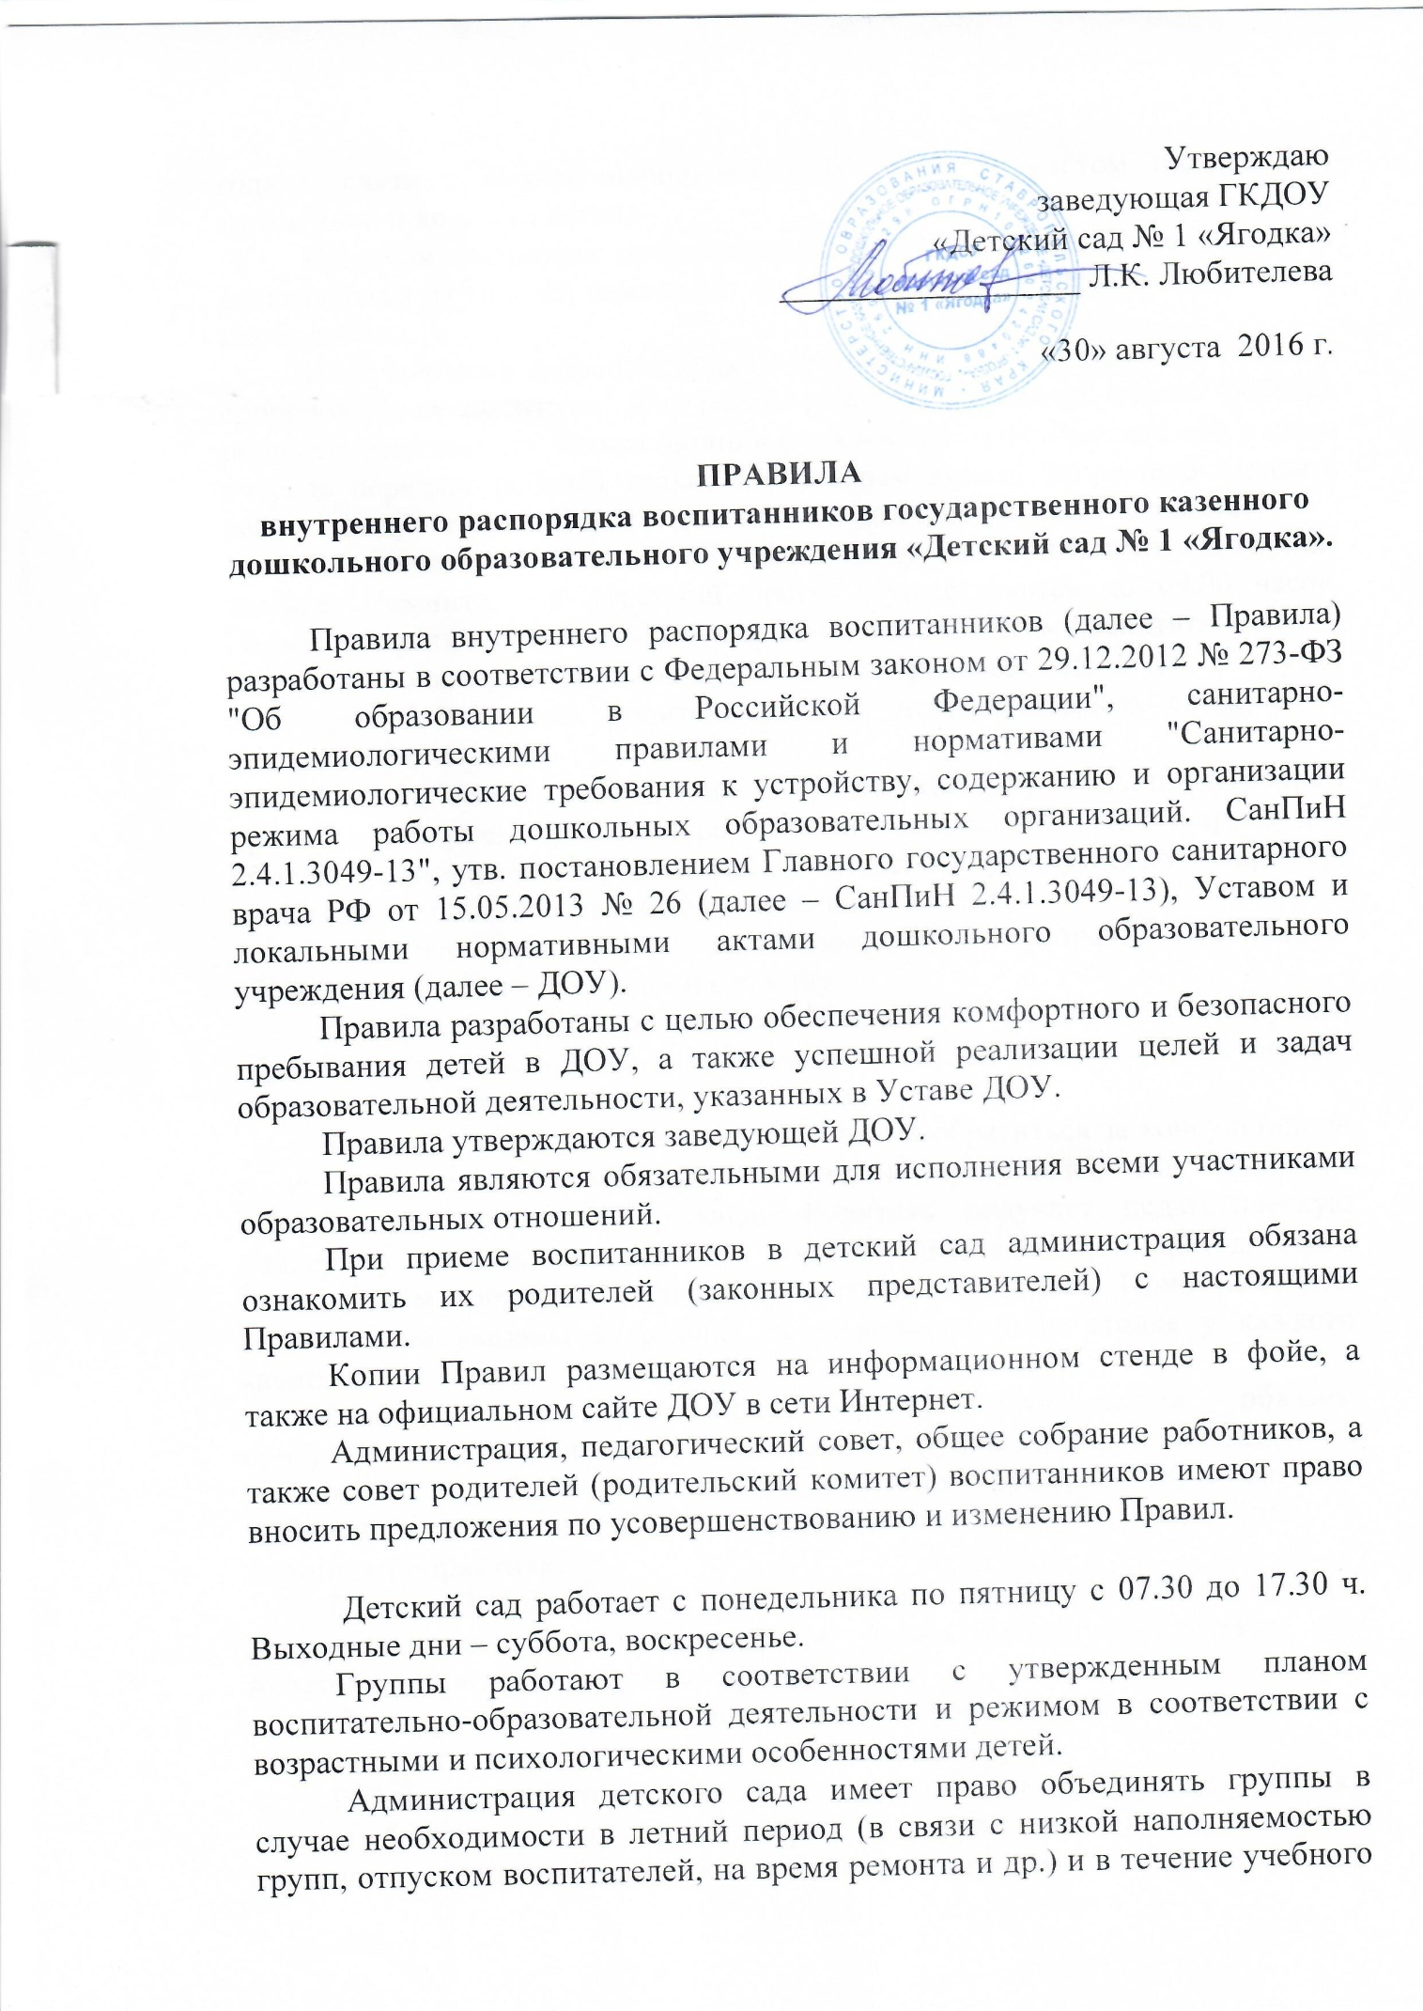
года в связи с низкой наполняемостью групп (с учётом наложенных карантинов и возраста детей).
Родители (законные представители) должны своевременно сообщать воспитателям групп об изменении номера телефона, места жительства и места работы.
Категорически запрещен приход ребенка в детский сад и его уход без сопровождения родителя. Для обеспечения безопасности своего ребенка родитель передает его только лично в руки воспитателя. Воспитатель в свою очередь передает ребенка только доверенным лицам. Запрещено отдавать ребенка подросткам в возрасте до 16 лет, лицам в нетрезвом состоянии.
Об опоздании ребенка необходимо предупредить воспитателя группы заранее. Помните, что утренний прием осуществляется до 09.00 часов. Нельзя забирать и приводить ребенка, не сообщив об этом воспитателю.
Вечером просим учитывать, что детский сад работает до 17.30. В случае неожиданной задержки родитель должен незамедлительно связаться с воспитателем группы.
Для создания благоприятного микроклимата для ребенка при утреннем приеме и вечернем прощании родитель и воспитатель находят время для обмена необходимой информацией, касающейся нужд ребенка (например, плохо спал ночью, проблемы с самочувствием и т. д.).
К педагогам группы независимо от их возраста необходимо обращаться на «Вы», по имени и отчеству.
Если Вы не смогли решить какой-либо вопрос с педагогами группы, обратитесь к заведующей. Спорные и конфликтные ситуации нужно разрешать в отсутствие детей.
Помните, что в детском саду Вы можете обратиться за консультацией и индивидуальной помощью по всем интересующим Вас вопросам относительно воспитания ребенка. Родитель получает педагогическую поддержку от всех специалистов, воспитателей, администрации детского сада по всем вопросам, касающихся воспитания ребенка. Приемные часы специалистов указаны в графике на информационном стенде у каждого кабинета.
Родители (законные представители) обучающихся обязаны присутствовать на родительских собраниях группы, которую посещает их ребёнок, и на общих родительских собраниях ДОУ, а также активно участвовать в воспитательно-образовательном процессе, совместных с детьми мероприятиях.
Просим Вас проследить, чтобы в карманах ребенка не было острых, режущих и колющих предметов, не давать ребенку в детский сад жевательную резинку, чипсы, конфеты.
За игрушками, принесенными из дома, ребенок должен следить сам, воспитатели за эти игрушки ответственности не несут.
Ребенок приводится в детский сад в чистой одежде. В группе у ребенка должна быть сменная обувь. Запрещено обувать ребенка в тапочки, шлепанцы, сланцы, обувь на каблуке. У каждого ребенка должна быть в детском саду личная расческа и личные гигиенические салфетки, носовые платки.
Для физкультуры ребенку необходима специальная физкультурная форма, которая оговаривается в группе с воспитателем и другими родителями.
Для пребывания на улице должна быть одежда, которая не мешает активному движению ребенка, легко просушивается и которую ребенок вправе испачкать.
Родители (законные представители) обязаны приводить ребенка в ДОУ здоровым и информировать воспитателей о каких-либо изменениях, произошедших в состоянии здоровья ребенка дома.
О невозможности прихода ребенка по болезни или другой уважительной причине необходимо обязательно сообщить в детский сад.
Во время утреннего приема детей, с явными признаками заболевания, в группу не принимают. Медицинский работник контролирует состояние здоровья детей, заболевшего ребенка направляют на лечение домой или в лечебное заведение, срочно связавшись с родителем.
Ребенок, не посещающий детский сад более пяти дней (за исключением выходных и праздничных дней), должен иметь справку от врача, при возвращении после длительного отсутствия предоставляется справка о состоянии здоровья ребенка и контактах за последний 21 день.
В случае длительного отсутствия ребенка в детском саду по каким-либо обстоятельствам, необходимо написать заявление на имя заведующей ДОУ о сохранении места за ребенком с указанием периода отсутствия ребенка и причины.
Если у ребенка есть аллергия или другие особенности здоровья и развития, то родитель должен поставить в известность воспитателя и медицинского работника. Продукты, вызывающие у ребенка аллергию, исключаются из рациона питания по заявлению родителя.
Меню в детском саду составляется в соответствии с государственными требованиями по здоровому питанию. Родитель знакомится с меню в группе на информационном стенде.
В детском саду дети гуляют 3 раза в день, в зависимости от погодных условий. При температуре воздуха ниже -15С и скорости ветра более 7м/с продолжительность прогулки сокращается. Прогулка не проводится при температуре воздуха ниже -15 С и скорости ветра более 15 м/с для детей до 4 лет, а для детей 5-7 лет при температуре воздуха ниже -20 С и скорости ветра более 15 м/с.
Санитарными нормами запрещается оставлять коляски и санки в помещении детского сада.
В группе детям не разрешается бить и обижать друг друга, брать без разрешения личные вещи, в том числе и принесенные из дома игрушки других детей; портить и ломать результаты труда других детей. Детям не разрешается «давать сдачи», так же, как и нападать друг на друга. Это требование продиктовано соображениями безопасности каждого ребенка. Просим Вас в семье поддерживать эти требования!
В детском саду отмечается день рождения ребенка. О традиции проведения этого праздника следует побеседовать с воспитателями группы (решение родительского собрания в группе). Категорически запрещено угощать тортом, пирожными с кремовой начинкой, фруктами, лимонадом.

СТРОГО ЗАПРЕЩАЕТСЯ:
Курение в помещении и на территории.
Проходить в помещения детского сада, приемную группы в уличной обуви (необходимо приносить с собой вторую обувь, либо бахилы)
Проходить в помещения и на территорию с животными. Заезжать на территорию учреждения на личном транспорте.
За оставленные без присмотра личные вещи администрация детского сада ответственности не несет.

